Relatório do Trabalho Prático 1 – Programação Concorrente (Erlang)

Introdução ao Erlang
Com a evolução do hardware cada vez mais para vertentes paralelas, foi expectável que as linguagens de programação acompanhassem essa tendência. Assim sendo surgiu por volta dos anos 80 a linguagem Erlang, desenvolvida pelo Ericsson’s Computer Science Laboratory, com o objetivo de criar uma linguagem que cumprisse as necessidades para as suas novas antenas. Após experimentos com diversas linguagens já existentes nenhuma cumpria na totalidade o que era pretendido. Erlang foi influenciado por linguagens funcionais tais como ML e Miranda, linguagens concorrentes como ADA, Modula e Chill para alem de ProLog. Facto importante foi quando a Ericsson decidiu tornar Erlang open source, em dezembro de 1998, o que levou a que aos dias de hoje seja uma linguaguem com muito sucesso.

Características principais
Uma das principais características de Erlang e que se difere de muitas outras linguagens é o facto de ser uma lingaugem concorrente e não sequencial, ou seja é especializada para programaras concorrentes e como tal tem construtores especiais para expressar concorrência na linguagem em si. A concorrencia em Erlang é garantida pela máquina virtual do Erlang e não pelo sistema operativo o que faz com que ela funcione de forma igual independentemente do sistema operativo.

Arquitetura do trabalho
O trabalho foi divido em 2 ficheiros (server.erl e client.erl) no server.erl está implementada a parte referente ao servidor usando o modulo predefinido no Erlang mnesia, funções de inicialização das tabelas (do_this_only_once(), start() ) e uma função loop() para lidar com as mensagens enviadas pelas clientes e funções para tratamento dos pedidos feitos pelos clientes. No ficheiro client.erl foram implementadas as funções que simulam as mensagens envidas para o servidor.
Após serem compilados os respetivos ficheiros de código fonte, quando executado pela primeira vez de ser chamada a função do_this_only_once() e posteriomente a função start(), caso seja desejado restabelecer as tabelas para as originais pode ser feito chamando a função clear_tables().

Exemplos de execução do progrrama
O programa contem as seguintes tabelas inicias:

Tabela Books
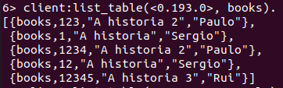

Tabela People
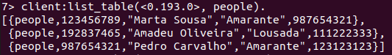

Tabela Register
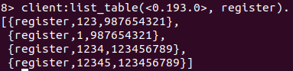

Requisition (Server, PersonId, PersonName, Adress, MobileNumber, BookId) - Introdução de um registo na base de dados com sucesso e demonstração do estado da tabela após a inserçao;
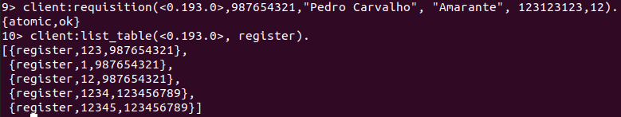
Requisition (Server, PersonId, PersonName, Adress, MobileNumber, BookId) - Introdução de um registo na base de dados sem sucesso e demonstraçao do estado da tabela após a inserção;
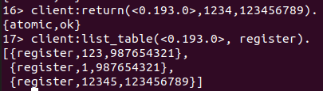
Return (Server, BookId, PersonId) - Remoção de um registo da base de dados e demonstração do estado da tabela após a remoção;
Books (Server, PersonId) – Lista de livros requesitada por uma pessoa;
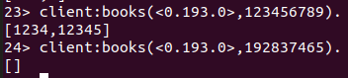

Loans (Server,BookName) – Lista de pessoas que requesitaram um determinado livro;
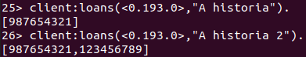

Requested (Server, BookId) – Determina se um livro foi requesitado ou não;
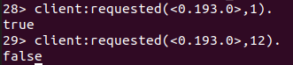

Codes (Server, BookName) – Lista de códigos de livros com um determinado título;
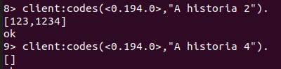

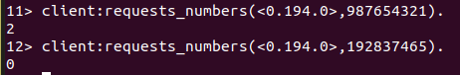
Requests_numbers (Server, PersonId) – Número de livros requesitados por determinada pessoa;

